데이터 독립성이 보장된 최초의 데이터 모델이다.

물리(Physical) = Ordering, Indexing, Access Path 종속적

논리(Logical) = 데이터 항목 자체에 집중

테이블 형태, 중복이 최소화 된 데이터 모델이다.

데이터 모델을 봤을 때 이해하는 법

DVD Rental Model 로 보자

Reference Data(사업 환경 설정) : 언어, 카테고리, 나라, 도시 등

Master Data(사업 활동 주체와 대상) : 고객, 상품, 가게, 영화, 고객 주소 등

Transaction Data(사업 활동) : 돈과 관련, 주문 등

재사용률은 위에서 부터 아래 순이다.

**SELECT 문법**

SELECT column FROM table_name;

모든 데이터를 다 보고 싶다면 column 에 * 넣으면 된다.

From - >table_name -> select -> column 순으로 실행된다.

**Alias : 코드의 가독성을 높여준다, SQL 성능을 높여준다**

DBMS -> 옵티마이저(최적화 기능 담당)이 SQL을 읽을 때 실행할 때 가장 빠르고 저비용인 방법을 찾는다.

테이블이 여러개 있을 때 table_name 뒤에 alias를 붙여주는 걸 의미한다.

SELECT a.column FROM table_name a;

**ORDER BY 문법 : 데이터를 정렬하는데 사용. 업무 처리상 매우 중요**

SELECT column_1, column_2 FROM table_name ORDER BY column_1 ASC(오름차순), column_2 DESC(내림차순)

default값은 ASC이다.

Asc + desc 정렬 : first_name을 ASC로, last_name을 DESC로 정렬 가능

ORDER BY 에 정수 넣어도 된다. 정수가 의미하는건 COLUMN을 왼쪽으로 부터 오른쪽으로 읽었을 때 순서이다. 간단하지만 가독성이 좋은 방법은 아니다. (추천X)

ORDER BY COLUMN_1, COLUMN_2 : COLUMN_1을 정렬하고 그걸 기반으로 COLUMN_2를 정렬한다.

**SELECT DISTINC 문** : **중복 값 제외한 결과값이 출력된다.** 즉, 같은 결과의 행이면 중복을 제거할 수 있다.

SELECT

*//COLUMN_1 + COLUMN_2 중복값을 제거한다. 따라서 COLUMN_1에는 중복값 있을 수 있다.*

DISTINCT COLUMN_1, COLUMN2

FROM TABLE_NAME

ORDER BY COLUMN_1, COLUMN_2;

참고) create table은 ddl이기에 commit 필요없지만, insert문은 필요하다.

컬럼 한 개 : 한 개의 컬럼의 중복값을 모두 제거한다.

컬럼 두 개 이상 : 모든 컬럼을 합친 ROW 값의 중복값을 제거한다.

**SELECT DISTINCT ON (COLUMN1) COLUMN_1, COLUMN_2 : COLUMN_1 값 기준 중복 제거. COLUMN_2값은 단 한 개 값 만을 보여줌**

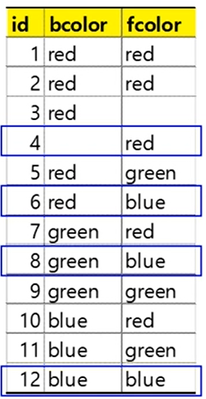

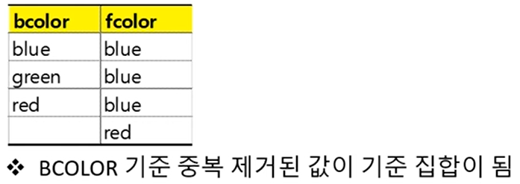

**Bcolor의 모든 중복값들을 제거하고, 오른편의 fcolor column에는 오름차순 맨 위에 있는 값 단 한 개 만을 둔다.**

**SELECT DISTINCT ON (COLUMN1) COLUMN_1, COLUMN_2 … ORDER BY COLUMN_1, COLUMN_2 DESC;**

**: FCOLOR 컬럼 값 보여줄 때 내림차순 정렬함.**

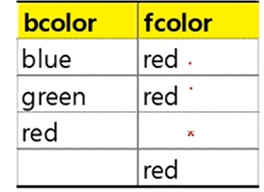

**WHERE 절 : 집합을 가져올 때 어떤 집합을 가져올 것인가에 대한 조건을 설정하는 절이다.**

SELECT

COLUMN_1, COLUMN_2

FROM

TABLE_NAME

WHERE

<조건> //문자열을 조건으로 작성 시 작은 따옴표 써야함!

;

연산자

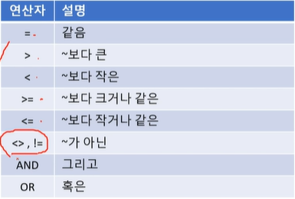

조건이 두 개 이상일 때는 AND를 붙인다.

참고) CTRL + SHIFT + F 누르면 정렬된다.

**LIMIT 절 :** **특정 집합을 출력 시 출력하는 행의 수를 한정하는 역할을 한다. 부분 범우 처리 시 사용된다. PostgreSQL, MySQL등에서 지원한다.**

SELECT *

FROM TABLE_NAME

LIMIT N OFFSET M //출력하는 행의 수를 지정하한다. 시작 OFFSET M값의 시작위치는 0이다.

;

가져오는 데이터 양이 방대할 때, 출력 행의 수를 제한하여 보여준다.

예를 들어 구글 플레이에서 앱을 보여줄 때 1억건이 있다고 해서 1억건을 다 보여주지는 않는다.

따라서 제한하여 보여준다. LIMIT 5 하면 행 다섯개만 보여준다. OFFSET 3 하면 0부터 시작이기에 4번째 행부터 보여준다(INDEX로 생각하면 쉽다).

**FETCH 절 : 특정 집합을 출력 시 출력하는 행의 수를 한정하는 역할을 한다. 부분 범우 처리 시 사용된다. (매우 중요!)**

SELECT *

FROM TABLE_NAME

OFFSET N ROWS //출력하는 행의 수를 지정하면서 시작 위치를 지정한다. (옵션)

FETCH FIRST [N] ROW ONLY // FIRST N개의 데이터만 가져오겠다(ROW ONLY).

;

OFFSET으로 첫 시작 출력 행을 지정한다.

한 건만 조회하려면 n에 아무것도 넣지 않으면 된다. (선입선출 방식에 많이 쓰인다)

N에 넣는 정수 크기만큼의 행이 출력된다.

**IN 연산자** : 특정 집합(컬럼 혹은 리스트)에서 특정 집합 혹은 리스트가 존재하는지 판단하는 연산자이다.

SELECT *

FROM TABLE_NAME

WHERE COLUMN_NAME IN (VALUE1, VALUE2…) //COLUMN_NAME이 가지고 있는 집합에서 VALUE1,2 등의 값이 존재하는지 확인

SELECT *

FROM TABLE_NAME

WHERE COLUMN_NAME IN

(SELECT COLUMN_NAME2 FROM TABLE_NAME2) // COLUMN_NAME이 가지고 있는 집합에서 TABLE_NAME2 테이블의 COLUMN_NAME2의 집합이 존재하는지 확인

EX)

**select**

CUSTOMER_ID,

RENTAL_ID,

RETURN_DATE

**from**

rental

**where**

CUSTOMER_ID **in** (1, 2) //CUSTOMER_ID 가 1 혹은 2 인것

**order** **by**

RETURN_DATE **desc**;

다음과 같다.

WHERE CUSTOMER_ID = 1

OR CUSTOMER_ID =2

IN연산자를 사용하면 가독성이 좋다.

옵티마이저의 특성상(DBMS 최적화기, SQL최적화) IN 조건 성능상 유리

**select**

CUSTOMER_ID,

RENTAL_ID,

RETURN_DATE

**from**

rental

**where**

CUSTOMER_ID **not** **in** (1, 2) //CUSTOMER_ID가 1 OR 2가 아닌것(1,2 제외 나머지)

**order** **by**

RETURN_DATE **desc**;

NOT IN 연산자는 CUSTOMER_ID <> 1 AND CUSTOMER_ID <> 2와 같다.

가능한 NOT IN을 사용하는게 가독성 좋다.

IN 연산자 실습 – 서브쿼리

**select**

FIRST_NAME, //RETURN_DATE가 2015년 5월 27일인 CUSTOMER_ID의 FIRST_NAME,LAST_NAME 출력

LAST_NAME

**from**

customer

**where**

customer_id **in** (

**select**

customer_id

**from**

rental

**cast**(RETURN_DATE **as** **DATE**) = '2015-05-27' //RETURN_DATE가 '2015-05-27'인 CUSTOMER_ID 출력

)

**BETWEEN 연산자 : 특정 집합에서 어떠한 컬럼의 값이 특정 범위 안에 들어가는 집합을 출력하는 연산자이다.**

SELECT *

FROM TABLE_NAME

WHERE COLUMN_NAME

BETWEEN VALUE_A AND VALUE_B; //COLUMN_NAME 컬럼의 값이 VALUE_A와 VALUE_B 사이에 있는 집합 출력.

COLUMN_NAME >= VALUE_A AND COLUMN_NAME <= VALUE_B 와 같다.

**NOT BETWEEN은 COLUMN_NAME < VALUE_A AND COLUMN_NAME > VALUE_B와 같다.**

**select**

CUSTOMER_ID,

PAYMENT_ID,

AMOUNT

**from**

payment

**where**

AMOUNT **between** 8 **and** 9;

AMOUNT NOT BETWEEN 8 AND 9 == AMOUNT < 8 OR AMOUNT > 9

**select**

CUSTOMER_ID,

PAYMENT_ID,

AMOUNT,

PAYMENT_DATE

**from**

payment

**where**

**cast**(PAYMENT_DATE **as** **DATE**) **between** '2007-02-07' **and** '2007-02-15';

CAST(PAYMENT_DATE AS DATE) == TO_CHAR(PAYMENT_DATE, ‘YYYY-MM-DD’)

**LIKE 연산자 : 특정 집합에서 어떠한 컬럼의 값이 특정 값과 유사한 패턴을 갖는 집합을 출력하는 연산자이다.**

SELECT *

FROM TABLE_NAME

WHERE COLUMN_NAME

LIKE 특정패턴 // COLUMN_NAME의 값이 특정 패턴과 유사한 집합을 출력한다.

NOT LIKE 특정패턴 // COLUMN_NAME의 값이 특정 패턴과 유사하지 않는 집합을 출력한다.

특정 패턴에서

%는 어떤 문자 혹은 문자열이라든지 매칭 되었다고 판단한다.

_는 한 개의 문자가 어떤 문자이든지 매칭 되었다고 판단한다.

**select**

FIRST_NAME,

LAST_NAME

**from**

customer

**where**

FIRST_NAME **like** 'Jen%' //출력 결과 : Jennifer, Jennie etc.

;

LIKE 연산자 실습

SELECT

‘FOO’ LIKE ‘FOO’ , //결과값 TRUE

‘FOO’ LIKE ‘F%’, //TRUE

‘FOO LIKE ‘_O_’, //TRUE

‘BAR’ LIKE ‘B_’ //FALSE

;

**select**

FIRST_NAME,

LAST_NAME

**from**

customer

**where**

FIRST_NAME **like** '%er%' //FIRST_NAME 이 er을 포함하기만 하면 됨.

;

**select**

FIRST_NAME,

LAST_NAME

**from**

customer

**where**

FIRST_NAME **like** '_her%' //첫 번째 문자에 관계없이 바로 her이 연결되는 문자 매칭.

;

**IS NULL 연산자 : 특정 컬럼 혹은 값이 널 값인지 아닌지 판단.**

SELECT *

FROM TABLE_NAME

WHERE COLUMN_NAME

IS NULL // COLUMN_NAME이 NULL인 집합을 출력한다.

IS NOT NULL // COLUMN_NAME이 NOT NULL인 집합을 출력한다.

**주의!**

NULL은 = 연산자 사용불가. 즉 COLUMN_NAME = NULL 이런식으로 불가!!

참고) INSERT, UPDATE, DELETE 하기 위해서는 COMMIT 혹은 ROLLBACK을 해야한다. 이를 트랜잭션 처리라고 한다.

**조인이란? : 두 개 이상의 테이블에 있는 정보 중 사용자가 필요한 집합에 맞게 가상의 테이블처럼 만들어서 결과를 보여주는 것이다.**

**INNER 조인 : 특정 컬럼 기준으로 정확히 매칭된 집합을 출력한다. 대표 조인이다.**

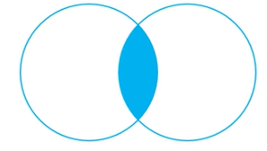

SELECT A.ID ID_A

, A.FRUIT FRUIT_A

, B.ID ID_B

, B.FRUIT FRUIT B

FROM BASKET_A A

INNER JOIN BASKET_B B

ON A.FRUIT = B.FRUIT //BASKET_A/B를 FRUIT 컬럼 기준으로 조인한다.

SELECT

A.CUSTOMER_ID, A.FIRST_NAME

, A.LAST_NAME, A.EMAIL

, B.AMOUNT, B.PAYMENT_DATE

FROM CUSTOMER A

INNER JOIN PAYMENT B

ON A.CUSTOMER_ID = B.CUSTOMER_ID

WHERE A.CUSTOMER_ID = 2;

고객은 여러건의 결제를 할 수 있다. 고객 1: 결제M 관계!

세 개의 테이블 조인

SELECT

A.CUSTOMER_ID, A.FIRST_NAME

, A.LAST_NAME, A.EMAIL

, B.AMOUNT, B.PAYMENT_DATE

, C.FIRST_NAME AS S_FIRST_NAME

, C.LAST_NAME AS S_LAST_NAME

FROM CUSTOMER A

INNER JOIN PAYMENT B

ON A.CUSTOMER_ID = B.CUSTOMER_ID

INNER JOIN STAFF C

ON B.STAFF_ID = C.STAFF_ID

고객1 : 결제 M : 직원 1

**OUTER 조인 : 특정 컬럼 기준으로 매칭된 집합을 출력하지만 한쪽의 집합은 모두 출력하고 다른 한쪽의 집합은 매칭되는 컬럼의 값 만을 출력한다.**



**<LEFT OUTER 조인> 기준이 되는 테이블은 FROM절에 나온다.**

SELECT

A.ID AS ID_A

, A.FRUIT AS FRUIT_A

, B.ID AS ID_B

, B.FRUIT AS FRUIT_B

FROM

*BASKET_A A*

**LEFT JOIN** BASKET_B B

ON A.FRUIT = B.FRUIT

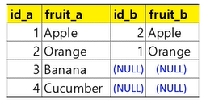

**<LEFT OUTER 조인 – LEFT ONLY>**

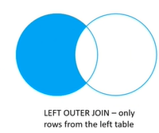

SELECT

A.ID AS ID_A

, A.FRUIT AS FRUIT_A

, B.ID AS ID_B

, B.FRUIT AS FRUIT_B

FROM

BASKET_A A

**LEFT JOIN** BASKET_B B

ON A.FRUIT = B.FRUIT

**WHERE B.ID IS NULL**; //ID가 없는 FRUIT은 없다! 즉 A집합만 가져온 다.

**<RIGHT OUTER 조인> 기준이 되는 테이블은 RIGHT JOIN 다음에 나온다.**



SELECT

A.ID AS ID_A

, A.FRUIT AS FRUIT_A

, B.ID AS ID_B

, B.FRUIT AS FRUIT_B

FROM

BASKET_A A

**RIGHT JOIN** BASKET_B B

ON A.FRUIT = B.FRUIT

**<RIGHT OUTER 조인 – RIGHT ONLY>**

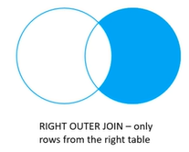

SELECT

A.ID AS ID_A

, A.FRUIT AS FRUIT_A

, B.ID AS ID_B

, B.FRUIT AS FRUIT_B

FROM

BASKET_A A

**RIGHT JOIN** BASKET_B B

ON A.FRUIT = B.FRUIT

WHERE A.ID IS NULL;

**SELF조인 : 동일한 테이블 끼리의 특정 컬럼을 기준으로 매칭되는 집합을 출력한다.**

**동일한 테이블이지만 각각의 다른 집합으로 구성해놓고 조인한다.**

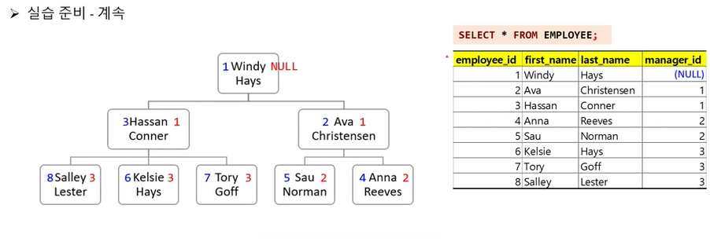

SELECT

E.FIRST_NAME || ‘ ‘ || E.LAST_NAME EMPLOYEE

, M.FIRST_NAME || ‘ ‘ || M.LAST_NAME MANAGER

FROM

EMPLOYEE E

INNER JOIN EMPLOYEE M

ON M.EMPLOYEE_ID = E.MANAGER_ID

ORDER BY MANAGER;

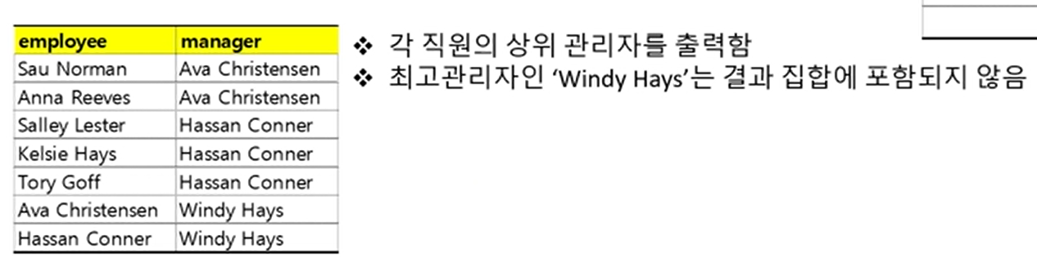

각 직원의 상위 관리자들이 나온다.

**<SELF 조인 - SELF LEFT OUTER >**

SELECT

E.FIRST_NAME || ‘ ‘ || E.LAST_NAME EMPLOYEE

, M.FIRST_NAME || ‘ ‘ || M.LAST_NAME MANAGER

FROM

EMPLOYEE E

LEFT JOIN EMPLOYEE M

ON M.EMPLOYEE_ID = E.MANAGER_ID

ORDER BY MANAGER;

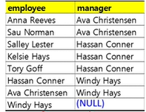

각 직원의 상위 관리자를 출력하면서 모든 직원을 출력함.

최고 관리자인 ‘Windy Hays’가 결과 집합에 출력됨

SELECT

F1.TITLE

, F2.TITLE

, F1.LENGTH

FROM

FILM F1

INNER JOIN FILM F2

ON F1.FILM_ID <> F2.FILM_ID

AND F1.LENGTH = F2.LENGTH; //상영 시간은 동일한데 다른 영화제목

**FULL OUTER조인 : INNER, LEFT OUTER, RIGHT OUTER 조인 집합을 모두 출력한다.**



SELECT

A.ID ID_A

**,** A.FRUIT FRUIT_A

, B.ID ID_B

, B.FRUIT FRUIT

FROM BASKET_A A

FULL OUTER JOIN BASKET_B B

ON A.FRUIT = B.FRUIT;

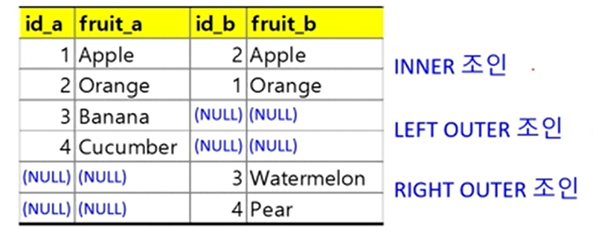

SELECT

E.EMPLOYEE_NAME

, D.DEPARTMENT_NAME

FROM EMPLOYEES E

FULL OUTER JOIN DEPARTMENTS D

ON.D.DEPARTMENT_ID = E.DEPARTMENT_ID;

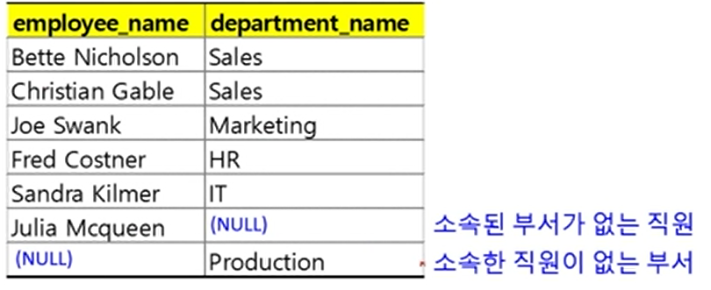

**<FULL OUTER 조인 – ONLY OUTER>**

SELECT

A.ID ID_A

**,** A.FRUIT FRUIT_A

, B.ID ID_B

, B.FRUIT FRUIT

FROM BASKET_A A

FULL OUTER JOIN BASKET_B B

ON A.FRUIT = B.FRUIT;

WHERE A.ID IS NULL

OR B.ID IS NULL

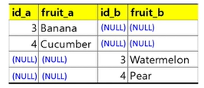

**<FULL OUTER조인 – RIGHT ONLY> == RIGHT OUTER – RIGHT ONLY (FULL OUTER JOIN을 RIGHT JOIN으로 변경하여도 값이 똑같다.**

SELECT

E.EMPLOYEE_NAME

, D.DEPARTMENT_NAME

FROM EMPLOYEES E

FULL OUTER JOIN DEPARTMENTS D

ON.D.DEPARTMENT_ID = E.DEPARTMENT_ID;

WHERE E.EMPLOYEE_NAME IS NULL;

**CROSS 조인 : Cartesian Product이라고도 하며 조인되는 두 테이블에서 곱집합으로 반환한다.**

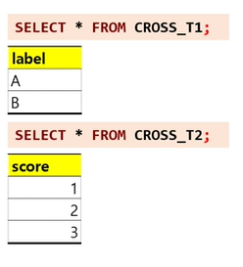

SELECT *

FROM CROSS_T1

CROSS JOIN CROSS_T2;

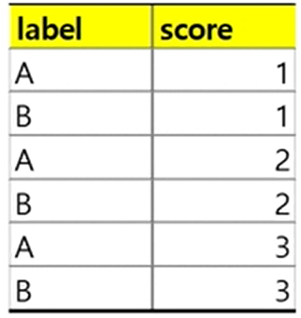

위의 SQL문은 아래와 같다.

SELECT *

FROM CROSS_T1, CROSS_T2;

**NATURAL 조인 : 특정 테이블의 같은 이름을 가진 컬럼 간의 조인집합을 출력한다. INNER 조인 집합 결과를 출력한다. SQL문 자체가 간소해 지는 방법이다.**

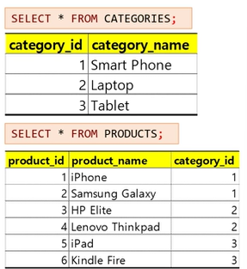

한 개의 카테고리는 여러개의 프로덕트를 가질 수 있다.

SELECT *

FROM PRODUCTS A

NATURAL JOIN CATEGORIES B;

NATURAL 조인은 INNER 조인의 또 다른 SQL 작성 방식이다. 즉, 조인 컬럼을 명시하지 않아도 된다.

특징은 ON이 없으며 이유는 자동으로 매칭해주기 때문이다 -> 안정성 문제 때문에 아직 잘 사용은 안한다.

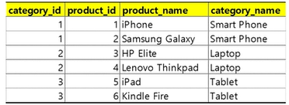

위의 코드는 아래와 같다.

SELECT

A.CATEGORY_ID, A.PRODUCT_ID

,A.PRODUCT_NAME, B.CATEGORY_NAME

FROM PRODUCT A

INNER JOIN CATEGORIES B

ON A.CATEGORY_ID = B.CATEGORY_ID;

혹은

SELECT

A.CATEGORY_ID, A.PRODUCT_ID

,A.PRODUCT_NAME, B.CATEGORY_NAME

FROM PRODUCT A, CATEGORIES B

WHERE A.CATEGORY_ID = B.CATEGORY_ID;

**GROUP BY 절 : SELECT 문에서 반환된 행을 그룹으로 나눈다. 각 그룹에 대한 합계, 평균, 카운트 등을 계산할 수 있다.**

**MySQL에서 유형별로 갯수를 가져오고 싶은데, 단순히 COUNT 함수로 데이터를 조회하면 전체 갯수만을 가져옵니다.이렇게 유형별로 갯수를 알고 싶을 때는 컬럼에 데이터를 그룹화 할 수 있는 GROUP BY를 사용하는 것입니다.**

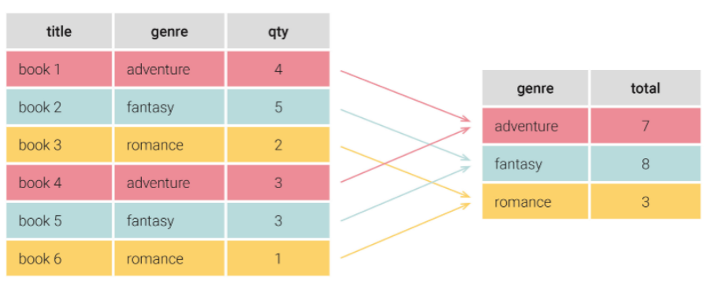

SELECT

COLUMN_1,

집계합수(COLUMN_2)

FROM TABLE_NAME

GROUP BY COLUMN_1; //GROUP BY 절은 FROM 또는 WHERE 절 바로 뒤에 나타나야한다.

SELECT CUSTOMER_ID

FROM PAYMENT

GROUP BY CUSTOMER_ID; //중복 값이 제거된 CUSTOMER_ID를 구할 수 있다.

위의 코드는 아래와 동일하다.

SELECT DISTINCT CUSTOMER_ID

FROM PAYMENT;

**select**

customer_id,

**sum**(amount) **as** amount_sum

**from**

payment

**group** **by**

customer_id

**order** **by**

**sum**(amount) **desc**; //sum(amount)는 amount_sum 혹은 2번으로 변경가능하다.

**select**

staff_id,

**count**(payment_id) **as** **count**

**from**

payment

**group** **by**

staff_id; //각 staff가 몇건의 payment를 처리했는가

집계 함수를 쓰지 않은 컬럼은 GROUP BY 절에 있어야한다.

**HAVING 절 : GROUP BY 절과 함께 사용하여 GROUP BY 결과를 특정 조건으로 필터링 하는 기능을 한다.**

SELECT COLUMN_1

,집계함수(COLUMN_2)

FROM TABLE_NAME

GROUP BY COLUMN_2

HAVING 조건식;

HAVING 절은 GROUP BY 절에 의해 생성된 그룹행의 조건을 설정한다.

반면, WHERE 절은 GROUP BY 절이 적용되기 전에 개별 행의 조건을 설정한다.

**select**

customer_id,

**sum**(amount) **as** amount_sum

**from**

payment

**group** **by**

customer_id

**having** **sum**(amount)>200;

**UNION 연산 : 두 개 이상의 SELECT문들의 결과 집합을 단일 결과 집합으로 결합하며 결합시 중복된 데이터는 제거된다. 두 개의 SELECT문 간 컬럼의 개수는 동일해야 하고 해당 순서의 열에는 서로 호환되는 데이터 유형이어야 한다. ORDER BY로 정렬하고자 할 경우 마지막 SELECT 문에 사용해야한다.**

SELECT COLUMN_1_1, COLUMN_1_2

FROM TABLE_NAME_1

UNION

SELECT COLUMN_2_1, COLUMN_2_2

FROM TABLE_NAME_2;